联合体邀请码操作手册
1、联合体牵头方在【上传投标文件】页面“是否组成联合体”选择“是”，在【联合体单位信息】栏目，点击【新增联合体成员】。
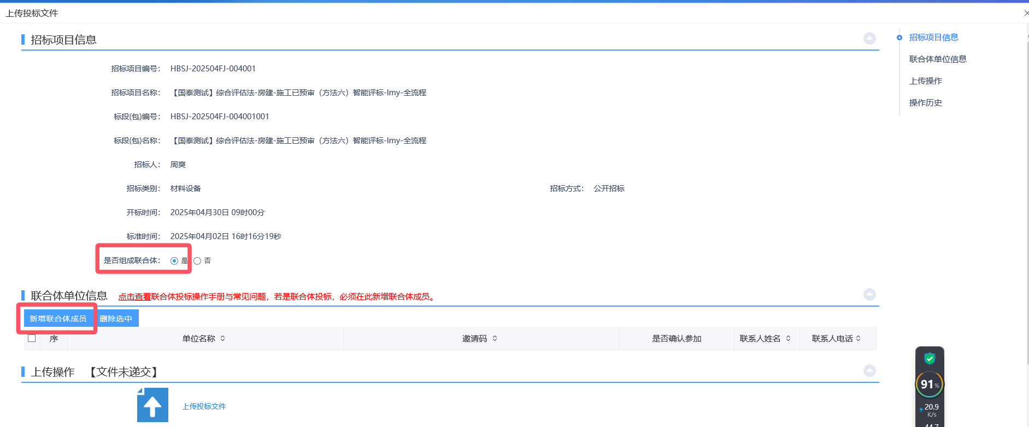
2、在【投标人列表】选择要邀请参与联合体投标的单位名称，确认选择即为发出邀请。
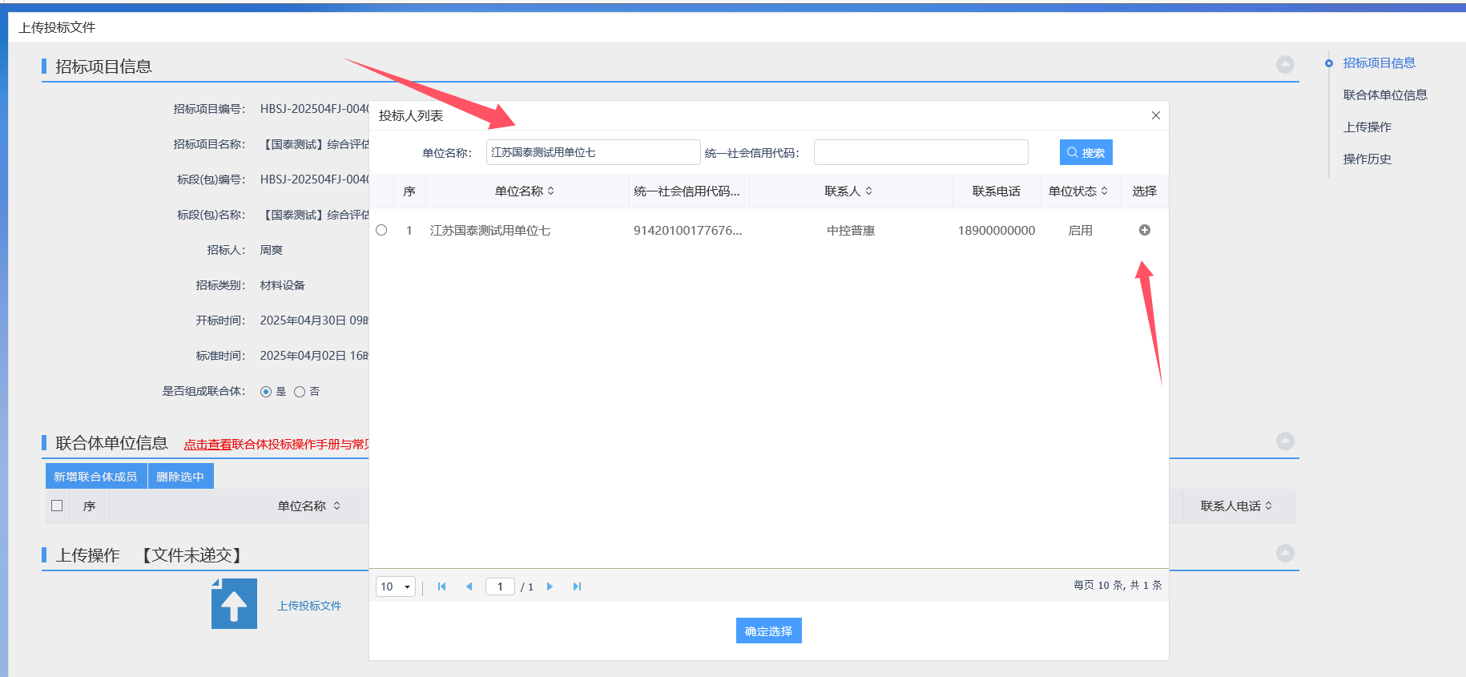
3、成功添加成员方后，【联合体单位信息】栏目“邀请码”列生成数据，此时已经发出邀请，需要牵头方线下告知成员方邀请码。
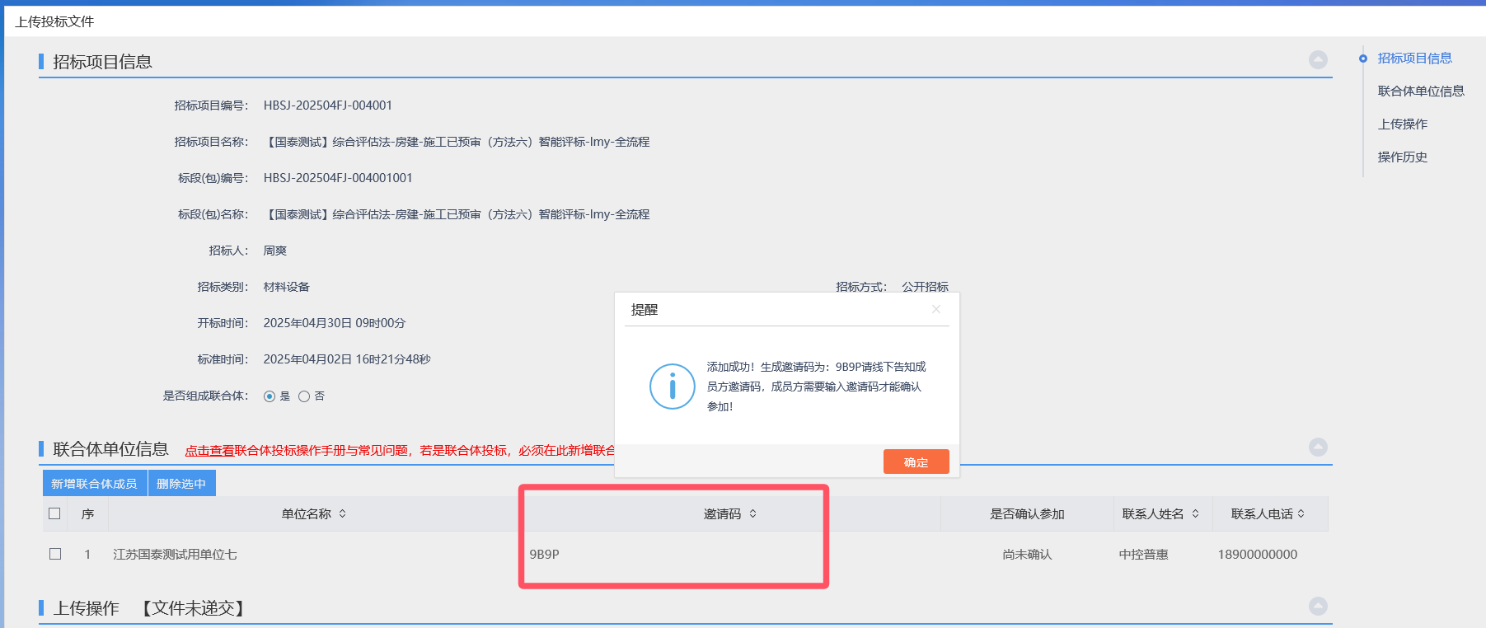
- 在投标文件递交截止时间之前，成员单位登陆平台打开【消息提醒】-【邀请提醒】页面即可收到邀请信息。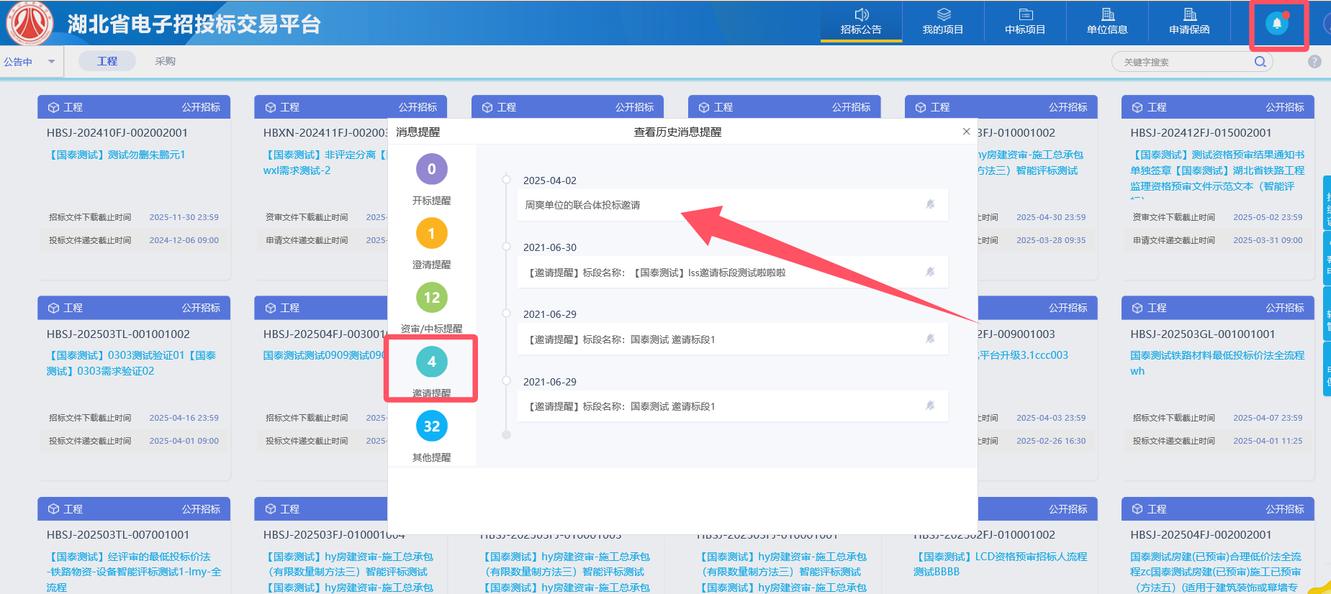
- 各成员单位点击【确认参加】，输入牵头方提供的邀请码后完成联合体组建
